**Проблемная ситуация:**

**Представим, что мы находимся в мастерской реставрационных работ:**

**- Чем занимаются в такой мастерской?**

**- перед вами находится ценный экземпляр: это статуэтка сделанная во Франции в конце 18 века. У неё трещина на ухе.**

**-Нужно отреставрировать это место.**

**- Нужно визуально определить из какого материала она сделана?**

**- какие материалы использовали мастера для этой техники.**

**- изготовить материал самостоятельно для реставрационных работ.**

**Обучающий кейс ПАПЬЕ-МАШЕ**

*Кто-то впервые узнал об изделиях из папье-маше на уроках труда в начальной школе, кто-то в детстве находил у себя дома старые новогодние игрушки и куклы, бережно созданные кем-то для ребятишек, которые сейчас уже стали бабушками и дедушками. Но, пожалуй, каждого поражала легкость и, как казалось, необычность материала, с помощью которого сделаны эти вещи.*

# ****История и техники папье маше.****

Творения мастеров, владеющих папье-маше, дошли до нас в виде огромных колон с лепниной в Эрмитаже, в виде скульптур богов в буддийских храмах, в виде лаковых шкатулок с миниатюрами.

С французского **папье маше** (*papier mâché)* переводится как жёваная или рваная бумага, которая очень легко поддаётся формовке массы, получаемую из волокнистых материалов: [бумаги](http://master-yu.com/hand-made/kvilling-tehnika-bumagokrucheniya#comment-129), картона, нитей и т.д., с добавлением клея, гипса или крахмала. В этой технике изготовляются различные изделия, такие как, шкатулки, вазы, ларцы, бижутерия, театральная бутафория, **Куклы**, фигурки животных, игрушки , учебные пособия, украшенные росписью, лакировкой и тиснением. Изготавливают, из папье-маше, даже [элементы интерьера](http://master-yu.com/kuhnya-dlya-vdohnoveniya/40-kreativnyih-idey-dlya-vashego-doma): архитектурную лепнину для стен и потолков, декоративные панели для стен, дверей, рамы для зеркал, подсвечники, различную мебель и оригинальные светильники.

Несмотря на французское название, родиной папье-маше считается Китай, где и была изобретена бумага. Первые предметы из папье-маше, которые были обнаружены при раскопках в Китае, это древнекитайские доспехи и шлемы, для их жёсткости применяли многослойное покрытие лаком. Эти предметы относятся к династии Хань и датируются III веком до нашей.

В те времена, доспехи из папье- маше были самым технологичным защитным оснащением, оно выдерживало попадание стрелы и скользящий удар меча. Наряду с неплохой прочностью бумажные доспехи очень мало весили, позволяя бойцу быстро двигаться в бою.

Из Китая, интерес к **папье-маше** распространился в Японию и Персию, где в этой технике изготавливали уже маски и другие атрибуты для праздников.

. В 1740 г. началось производство лакированных изделий из папье-маше по образцам, которые были привезены из Японии. Бизнес оказался настолько удачным, что начали изобретаться все более новые клеящие составы и техники, благодаря которым изделия обладали такой же прочностью, как дерево. Наибольшую свою популярность эта техника получила в 1800 гг.

[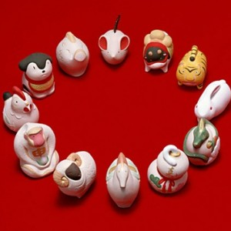](http://fabricaria.ru/wp-content/uploads/2013/08/03-statue.jpg)

[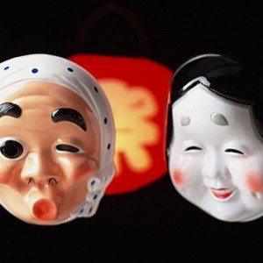](http://fabricaria.ru/wp-content/uploads/2013/08/04-mask.jpg)

Папье-маше в России стало популярно, вероятно, еще в эпоху Петра I, который сделал государственной политикой коллекционирование предметов искусств и поддержку ремесел. Но промышленное производство художественных изделий из папье-маше (лаковой миниатюры) возникло только в 19 веке (Федоскино, Палех, Мстера и Холуй).

[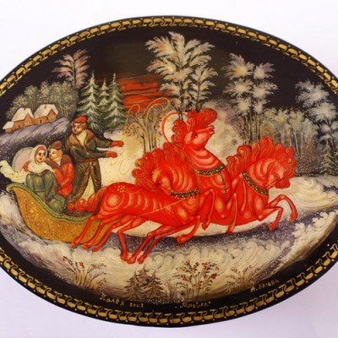](http://fabricaria.ru/wp-content/uploads/2013/08/07-shkatulka.jpg)

[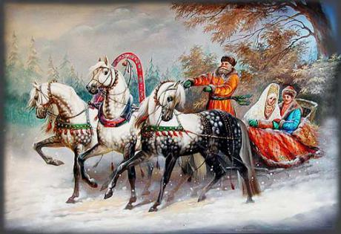](http://fabricaria.ru/wp-content/uploads/2013/08/08-shkatulka.jpg)

[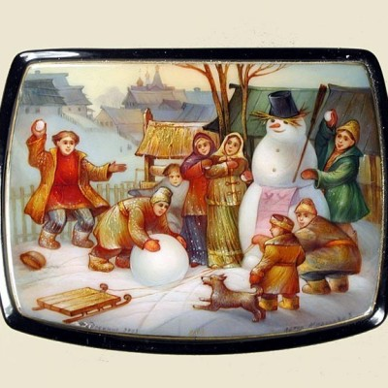](http://fabricaria.ru/wp-content/uploads/2013/08/09-shkatulka.jpg)

[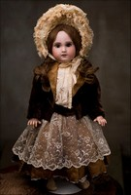](http://fabricaria.ru/wp-content/uploads/2013/08/10-kukla.jpg)Чаще всего папье-маше использовалось для изготовления кукол. Во Франции было налажено их массовое производство, и нынче эти куклы в большой цене среди коллекционеров. По сей день техника папье-маше используется в театрах при изготовлении декораций. Они получаются очень легкими и их без усилий можно перемещать по сцене. А если подобное изделие не подвергать воздействию влаги, оно может прослужить очень долго.

С приходом папье-маше возникла возможность изготовления полых внутри, легких, прочных и простых в изготовлении изделий. Так как бумага – один из самых дешевых поделочных материалов, то можно начать изготовление поделок при минимальных затратах.

[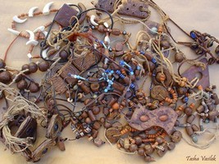](http://fabricaria.ru/wp-content/uploads/2013/08/11-bizhuteria.jpg)[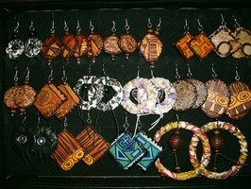](http://fabricaria.ru/wp-content/uploads/2013/08/12-bizhuteria.png)

Для современного потребителя изделия из папье-маше привлекательны тем, что они изготовлены с применением натуральных материалов. Если качественно научиться этому виду искусства, оно может стать довольно прибыльным делом, ведь в технике папье-маше можно сделать все, что угодно. Это может быть оригинальная расписная шкатулка, маска, елочные украшения, куклы и даже мебель.

[](http://fabricaria.ru/wp-content/uploads/2013/08/13-venezia-mask.jpg)[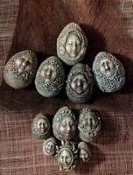](http://fabricaria.ru/wp-content/uploads/2013/08/14-igrushki.jpg)[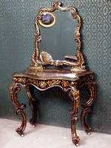](http://fabricaria.ru/wp-content/uploads/2013/08/15-stolik.jpg)

Главное — проявить фантазию и запастись терпением, ведь любые изделия ручной работы ценятся гораздо выше фабричных, потому как уникальны и производятся в большинстве случаев в единственном экземпляре. А все, что нужно для «производства» — всего лишь стопка старых газет и клей.

Изделия из папье-маше

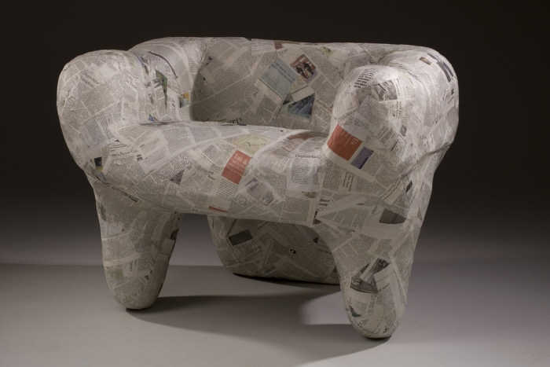 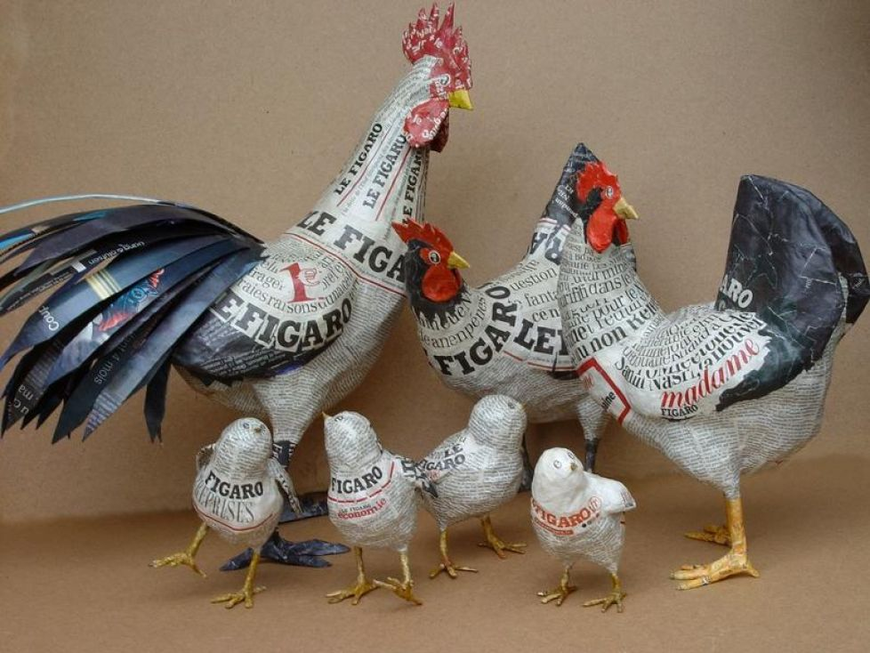

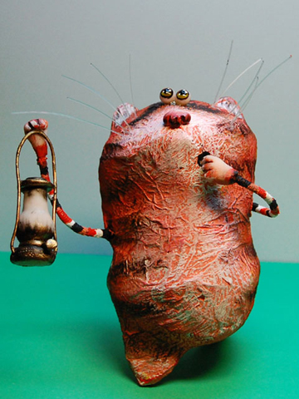 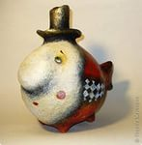

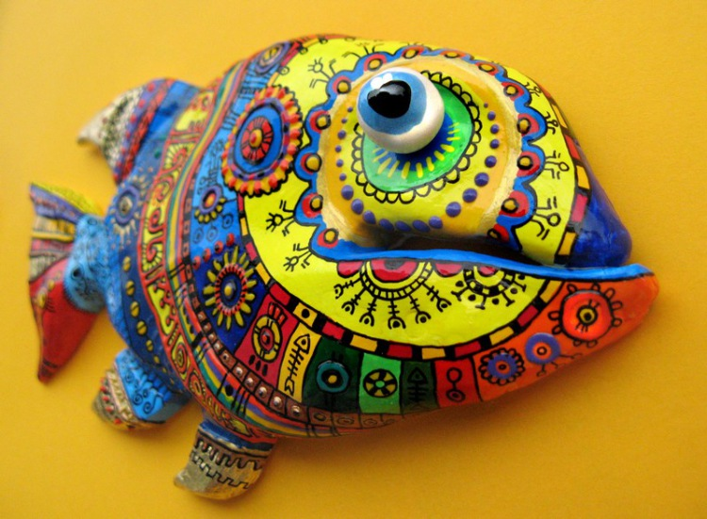 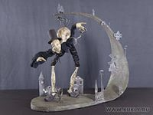 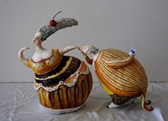

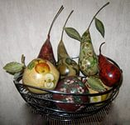 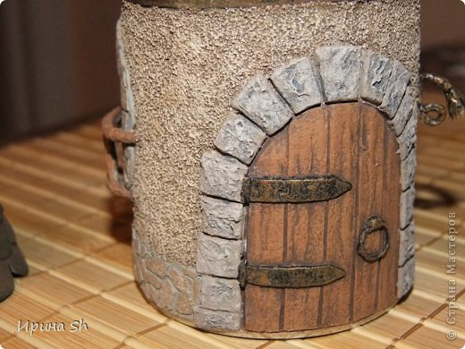

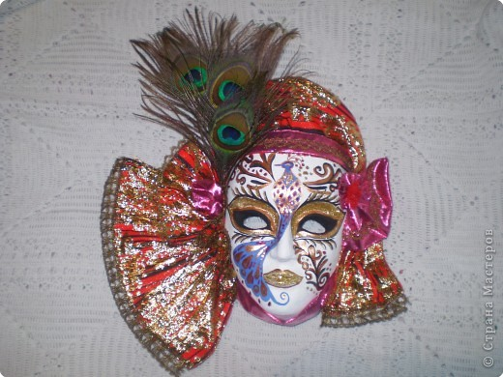

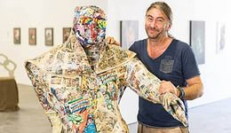 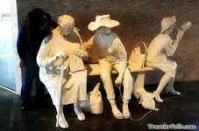

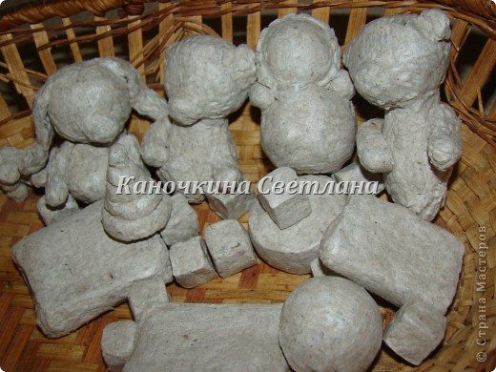 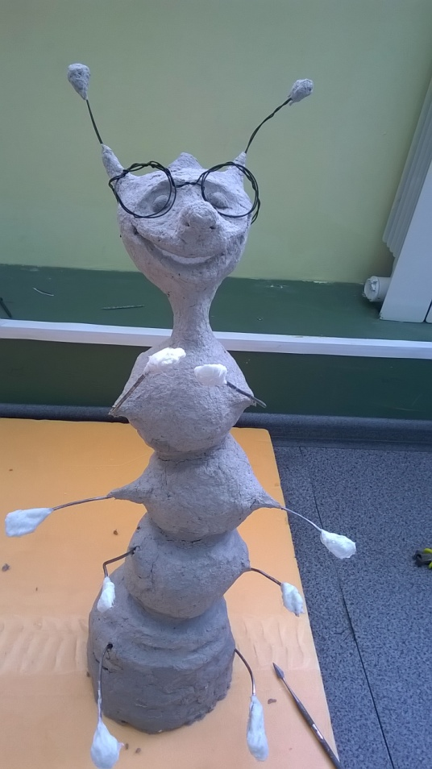

**так выглядит изделие из папье маше перед тем как его будут оформлять**

**росписью.**

**Виды массы для лепки**

* **самозатвердевающий на воздухе пластик такой как ПАПЕРКЛЕЙ, ЛАДОЛЛ, ФИМО,АРТИСТАФОРМО, ДАРВИ, их много.**
* **готовая для работы масса папье-маше**
* **готовая сухая масса папье-маше в которую надо добавить только воду**
* **самодельная масса папье-маше из мягкой бумаги быстрого приготовления**
* **самодельная масса папье-маше из яичных ячеек или по другому яичных лотков**
* **самодельная масса папье-маше из газет и журналов**
* **пластилин**
* **соленое тесто**

|  |
| --- |
| **папье-маше- подвиды.** |
| |  |  | | --- | --- | | **1.ИЗ ГАЗЕТ** | Первый и самый привычный для нас это папье-маше из бумаги, газет, туалетной бумаги и даже картона. Для изготовления массы для папье-маше можно использовать любую бумагу. А для каких то декоративных объектов можно использовать конфетти и серпантин. При изготовлении светильников используют рисовую бумагу и тишью.  Новый взгляд на папье-маше. | | **2. ИЗ ВАТЫ** | Второе это наверно ватное папье-маше. Оно тоже достаточно старое, многие из вас наверно встречались с елочными игрушками, вроде бы мягкие, но имеют как бы корочку сверху. Это и есть папье-маше из ваты.  На заготовку наносят объем ватой, закрепляя нитками, потом обклеивают заранее пропитанными тонкими кусочками ваты или отрывают кусочек и сверху примазывают клейстером, сушим до получения хрустящей корочки  Женский форум НАТАЛИ :: Ватные игрушки на ёлку Поделки из папье маше своими руками животные. . Дед Мороз своими руками: ватное папье-маше | | **3**.**ИЗ ТКАНИ** | Третий материал который можно использовать для послойного склеивания это ткань. Она хорошо крахмалится и склеивается, мы можем делать объекты всего из 2-3 слоев ткани, при этом они будут прочные и гибкие, большее количество слоев будет добавлять жесткость.  Еще вариант это измельчение ткани и смешивание этой массы с клеем. | | **4.ИЗ ВЕРЕВОК** | Четвертый мы выделим нитки отдельно, все наверно делали паутинку на шарике. Но веди нитки можно еще выкладывать в узоры, создавать ими целые картины.  Так же нитки можно измельчить и смешать с клеем. | | **5**. **ИЗ ОПИЛОК** | Пятый это папье-маше из опилок, их просеивают и смешивают с обойным клеем пополам с ПВА, возможны другие добавки. Принцип ДСП. Но получаем пластичную массу для лепки. | | **6.ИЗ ПУХА РОГОЗА** | Шестой вариант папье-маше из рогоза. С качалочек собирают пух и смешивают с клеем, получаем массу для лепки. Наверно если не лень можно такое и из одуванчиков сделать... | | **7**.**ИЗ ВОЛОКОН РАСТЕНИЙ** | Седьмым мы рассмотрим растения которые имеют волокна например внутри стебля, их собирают, проваривают со щелочью, промывают и соединяют с клеем. | |

**Методики создания бумажной массы**

На сегодняшний день существует всего три способа создания массы папье-маше:

**1**. Самой простой является послойная технология. Этот **способ – маширование.** Он довольно простой по трудоемкости, точнее – это наклеивание слоями рваной бумаги.  
  
Подробнее: Небольшие кусочки бумаги накладываются на заранее подготовленную форму из глины, гипса или другого материала. В некоторых случаях количество наложенных слоев может доходить до ста. Как правило, для этого нарезается несколько полосок, накладываются друг на друга в различном направлении.  Особенно важно, чтобы полоска была промазана клеем с обеих сторон, что впоследствии обеспечит прочность готового изделия. Как только будут созданы первые слои в количестве 3-4 штук, необходимо тщательно просушить изделие. Только после этого продолжают работу, просушивая каждые 4 слоя. Дальнейшая работа напрямую зависит от назначения поделки.

**2.** Более древним способом считается изготовление папье-маше из бумажной мякоти. Для этого нужно нарвать газету или другую бумагу на мелкие кусочки и замочить горячей водой на 8-10 часов. Далее подогрейте смесь, чтобы волокна разрушились. С помощью дуршлага слейте воду, а бумагу измельчите в однородную массу (миксером или блендером). В нее добавьте клейстер или клей, в зависимости от выбранной методики. В результате получится однородная масса, работать с которой также легко, как и с пластилином.

**3.** Третий способ более сложный и нередко применяется в промышленных условиях. Листы картона накладываются друг на друга и промазываются клеевым составом, после чего спрессовываются. Как только заготовка просохнет, она шлифуется и окрашивается. В данной технике изготавливаются плоские элементы, требующие особой прочности.

# *Папье-маше – рецепт массы из туалетной бумаги*

**Материалы и инструменты:**

**туалетная бумага (имеется в виду самая дешевая в рыхлых рулонах),** 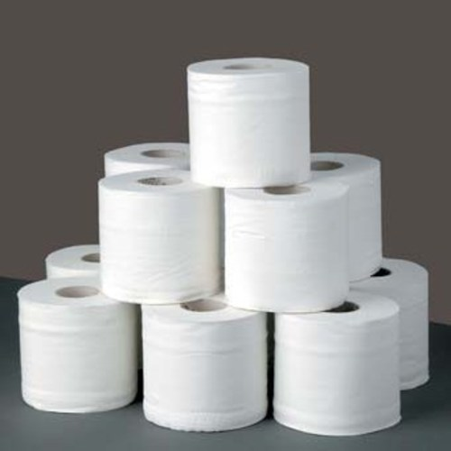

**клей ПВА,** 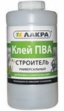

**пластиковый тазик,**

**ложка,**

**Есть еще газеты, офисная резанная бумага, опилки, но до них доберемся позже. Основным рецептом остается туалетная бумага – быстро и легко. Правда немного дороговато и к охране окружающей среды имеет мало отношения, а ведь техника папье-маше много говорит об утилизации бумажных и других бытовых отбросов.**

**1. Вытаскиваем картон из рулонов туалетной бумаги.**

**2. Рвем на мелкие кусочки 3-4 рулона бумаги в тазик.** 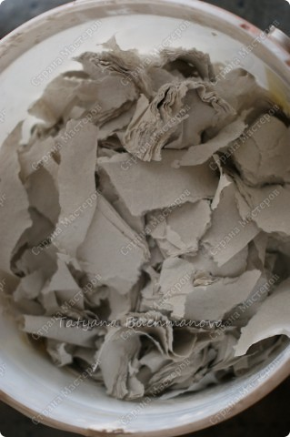

**3. Добавляем проточную воду, чтобы покрыла всю бумагу.** 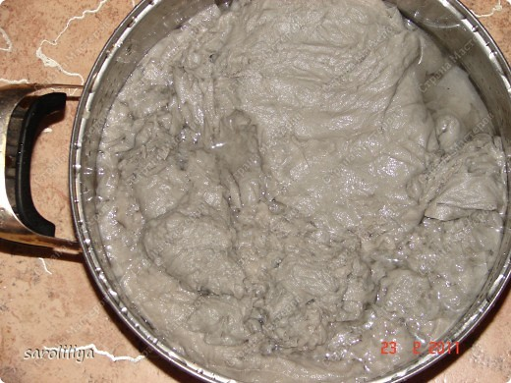

**4. “кромсаем” вручную размокшую бумагу.**

**5. Выжимаем из полученной массы воду**

**6. Раскрошить полученные куски на мелкие кусочки.** 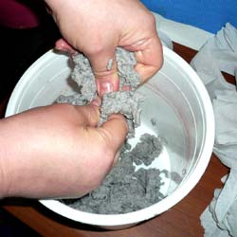 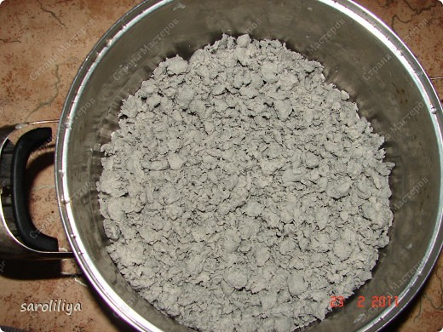

**7. Добавляем полстакана-до стакана клея ПВА.**

**8. Хорошо перемешиваем.**

**9. И так до получения пастообразной массы, которая не должна клеится к рукам.** **целлюлозная масса перевоплотился в эластичную массу готовую для лепки** 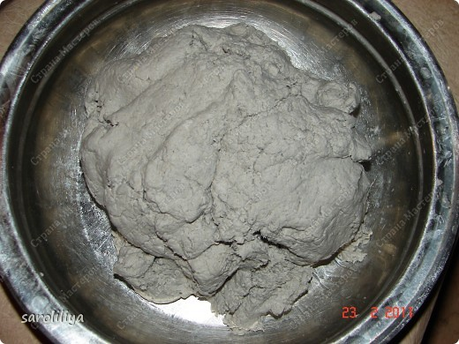

**Приятного творчества!**

**Примечание:**

**Вместо клея ПВА можно использовать мучной клейстер!**

**!Рецепт мучного клейстера**

**4 стол.ложки пшеничной муки,**

**первая порция воды - 0,5 ст,**

**вторая порция воды - 1 стакан.**  
Муку смешать с первой порцией воды и тщательно размешать, разбивая все комочки. Добавить вторую порцию воды, смешать.   
Полученную смесь нужно хорошо подогреть. Важно постоянно помешивать, чтобы на дне не образовывались комочки. Доводить до кипения нельзя - мука потеряет свои свойства. Когда образуется густая киселистая масса - можно снимать с огня. Дать остыть и использовать. Хранить можно в холодильнике несколько дней.   
Чтобы получить прочное папье-маше нужно взять форму, к которой можно плотно притереть бумагу. Например, апельсин: поверхность формы смажьте растительным маслом и перекрывая друг друга - покрывайте полосками бумаги, смазанными мучным клейстером.   
Когда апельсин уже не будет видно из-за газет - удобно наклеить слой контрастной салфетки или кальки, чтобы можно было следить за равномерностью нанесения полосок.   
Притирайте бумагу движениями, как если бы вы хотели сделать снежок из рыхлого снега. Чем лучше притрете друг к другу бумагу - тем крепче будет картон.

**Окрашивание папье-маше.** 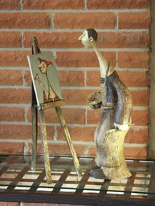

**Для окрашивания папье-маше можно использовать разные краски:**

**АКРИЛОВЫЕ**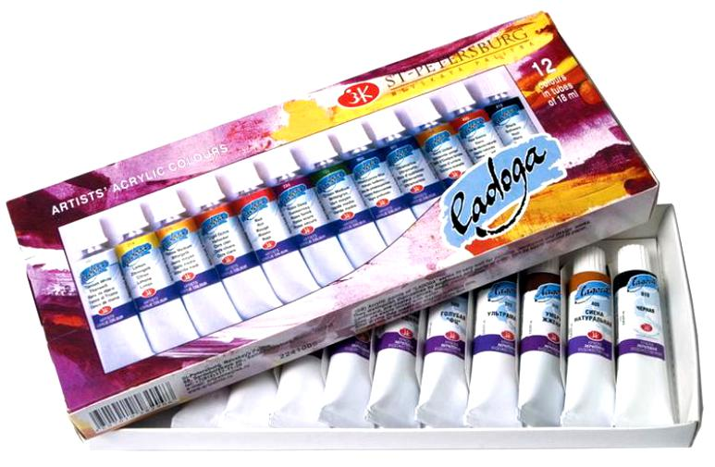

**МАСЛЯННЫЕ**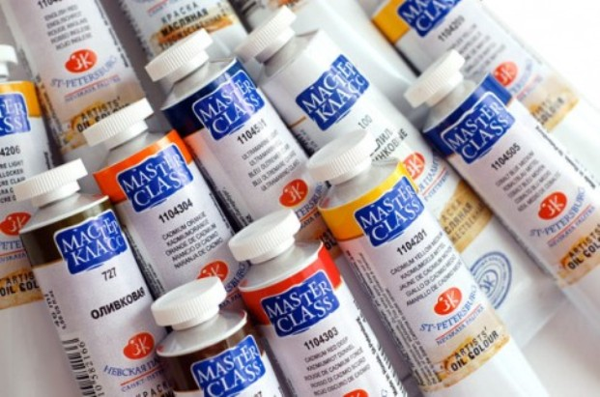

**ТЕМПЕРНЫЕ**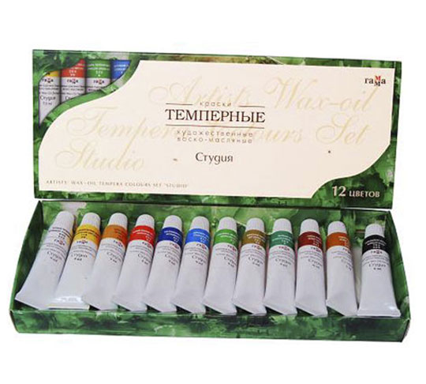

**АКВАРЕЛЬНЫЕ**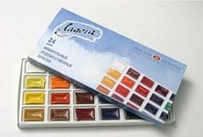

**Важные советы!!!**

***1. Не пытайтесь ничего делать с изделием из папье-маше (снимать с формы или красить) до тех пор, пока оно окончательно не высохнет. В зависимости от размеров оно сохнет при комнатной температуре от 1 до 5 суток. При сушке изделий на батарее они могут потрескаться.***

***2. Независимо от вида папье-маше готовое изделие практически всегда нужно грунтовать. Для грунтовки изделия из папье-маше можно использовать шпаклевку на водной основе или на основе латекса – на масляной не стоит****.*

*3. Прежде чем грунтовать изделие, его следует выровнять, аккуратно срезая неровности напильником, наждачной бумагой или острым ножом.*

*4. Грунт надо наносить тонкими слоями с помощью резинового шпателя или плоской кисти, обязательно давая ему высохнуть, прежде чем наносить очередной слой.*

*Изготавливать поделки из папье-маше несложно, но это требует кропотливости, усидчивости и старания. Зато вы своими руками создадите замечательные произведения и не пожалеете потраченного времени. Воспользуйтесь методом слоев или методом массы, или обоими сразу. Я надеюсь, вы почувствуете вдохновение приложить руки к папье-маше. Это замечательное увлечение.*

***СОВЕТУЕМ ПОЧИТАТЬ!!!:***

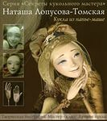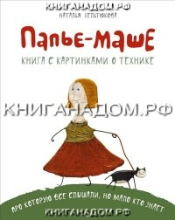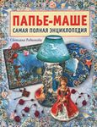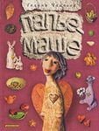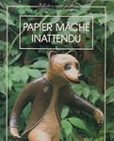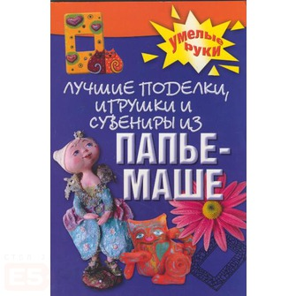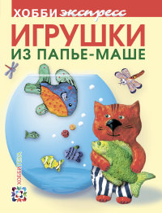

**источники:**

**http://master-yu.com/hand-made/istoriya-i-tehniki-pape-mashe**

**http://rukodelienn.forum2x2.ru/t40-topic**

**http://fabricaria.ru/istoriya-papie-mashe/**

**http://www.livemaster.ru/topic/15737-pape-mashe-obzor-materialov-i-tehnologij**

**http://sovets.net/2042-kak-delat-pape-mashe.html"**

**http://sovets.net/2042-kak-delat-pape-mashe.html </a>**

[**http://www.happy-giraffe.ru/community/24/forum/post/50206/**](http://www.happy-giraffe.ru/community/24/forum/post/50206/)

**http://allenyshka.net/index.php/ru/bumazhnoe-tvorchestvo/pape-mashe/128-tekhnika-pape-mashe-3**

**http://yandex.ru/images/search?text**

1.Иванова Е.П. Поделки из папье-маше. М.: ООО «Книжный клуб семейного досуга». 2011. 64с.

2.Лыкова И.А. Мастерилка. Детское художественное творчество. Издательский дом «Карапуз» 2008. 68с.

.Матюхина Ю. А., Медведева О. П. Папье-маше. Нехитрая наука бумажных шедевров. М.: Феникс. 98с.

.Рэй Гибсон. Папье-маше. Бумажные цветы. Серия: Наши руки не для скуки. Издательство Росмэн. 1998. 65стр.